附件3
武进区庙桥小学教师“大家访”活动记录表
主题：
教师姓名 | 陈玲 | 班级 |  | 六2 | 学生姓名 |  | 赵晨宇
家长姓名 | 谢丽君 |  | 同行教师 |  |  | 戴博、吴菊
家访时间 | 11.20 |  | 家访形式 |  |  | 面谈
家访起因 | 孩子整体表现还不错，但是不够自信。学习上基础不太牢，但是思维比较敏捷。
家访过程 | 1.教师团队首先向家长反馈赵晨宇在校的整体表现，重点肯定其思维敏捷的优点，如课堂上对拓展问题能快速提出思路；2.与家长沟通孩子学习基础薄弱的具体表现，如基础知识点错题较多，同时提及孩子在集体活动中不够自信、很少主动发言的情况；3.倾听家长对孩子在家学习、生活状态的描述，了解到孩子因基础问题在学习中易受挫，进而产生自卑心理；4.与家长共同探讨提升孩子自信、巩固学习基础的方法。
情况分析 | 1.自信心不足：因学习基础不牢固，在学习竞争中处于劣势，长期受挫导致孩子在课堂发言、小组合作中缺乏主动表现的勇气；2.学习基础薄弱：低年级的部分知识点掌握不扎实，影响后续知识的理解与运用，但孩子思维敏捷，具备快速吸收新知识的潜力；3.家校沟通方面：家长对孩子的学习问题有认知，但缺乏系统的辅导方法，未能及时帮孩子建立学习信心。
措施与成效 | 1.学校措施：课堂上设计梯度化问题，优先让赵晨宇回答其能力范围内的问题，答对后及时给予表扬，逐步培养自信；利用课后服务时间，为其制定基础知识点巩固计划，由老师负责每日15分钟的针对性辅导；2.家庭措施：家长每日陪同孩子完成15分钟的基础知识点复习，多鼓励少批评，记录孩子的进步点；3.成效：两周后，孩子课堂主动发言次数增加，基础知识点测试正确率提升约20%，面对学习问题时的畏难情绪有所缓解。
家访反思 | 1.对于有潜力但基础薄弱的学生，不能只关注其学习短板，更要挖掘其优势并加以利用，以此为突破口建立学习自信；2.家校合作中，要为家长提供具体、可操作的辅导方法，而非单纯指出问题，才能更好地推动孩子进步；3.后续需持续关注孩子的心理状态，及时调整辅导策略，避免其因反复遇到困难再次丧失信心。
活动掠影 | 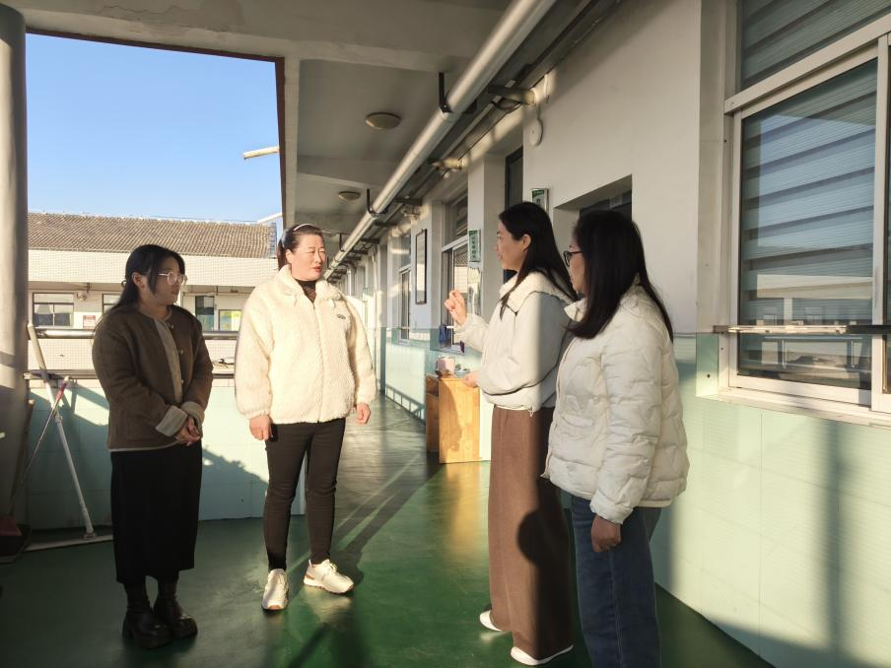

附件3
武进区庙桥小学教师“大家访”活动记录表
主题：
教师姓名 | 陈玲 | 班级 |  | 六2 | 学生姓名 |  | 谢宇桐
家长姓名 | 谢厚勤 |  | 同行教师 |  |  | 戴博、吴菊
家访时间 | 11.21 |  | 家访形式 |  |  | 面谈
家访起因 | 孩子比较调皮，总是贪玩，常常因为贪玩忘记重要的学习任务，还有安全隐患。
家访过程 | 1.教师向家长详细说明谢宇桐在校的表现，包括因贪玩未完成作业、课间追逐打闹引发小磕碰等具体事例；2.了解孩子在家的作息安排，发现其课余时间多沉迷于电子产品和户外疯玩，家长因工作繁忙疏于管教；3.与家长分析孩子贪玩带来的学习和安全问题，强调培养自律性和安全意识的重要性；4.共同制定针对孩子的行为规范和时间管理方案。
情况分析 | 1.行为习惯：孩子自律性较差，缺乏时间规划能力，将玩乐置于学习之前，导致学习任务积压；2.安全意识：课间活动时缺乏危险预判能力，调皮打闹易引发自身或同学的安全事故；3.家庭教育：家长监管缺位，未给孩子树立明确的行为准则，也未培养其合理安排时间的习惯。
措施与成效 | 1.学校措施：安排谢宇桐担任课间安全监督员，增强其安全责任意识；班主任每日检查其作业完成情况，未完成时及时督促并与家长沟通；2.家庭措施：家长制定家庭作息表，规定每日学习、玩乐和休息时间，减少电子产品使用时长，陪伴孩子进行有益的户外活动；3.成效：一周内，孩子能按时完成大部分作业，课间打闹行为减少，未再出现安全隐患相关情况。
家访反思 | 1.对于调皮贪玩的学生，单纯的批评教育效果有限，需通过赋予责任、制定规则等方式引导其规范行为；2.家长的陪伴和监管是孩子养成良好习惯的关键，需加强与家长的联动，让家长重视家庭教育的重要性；3.后续可通过班级评比等方式，激励孩子保持良好的行为习惯，形成长效约束。
活动掠影 | 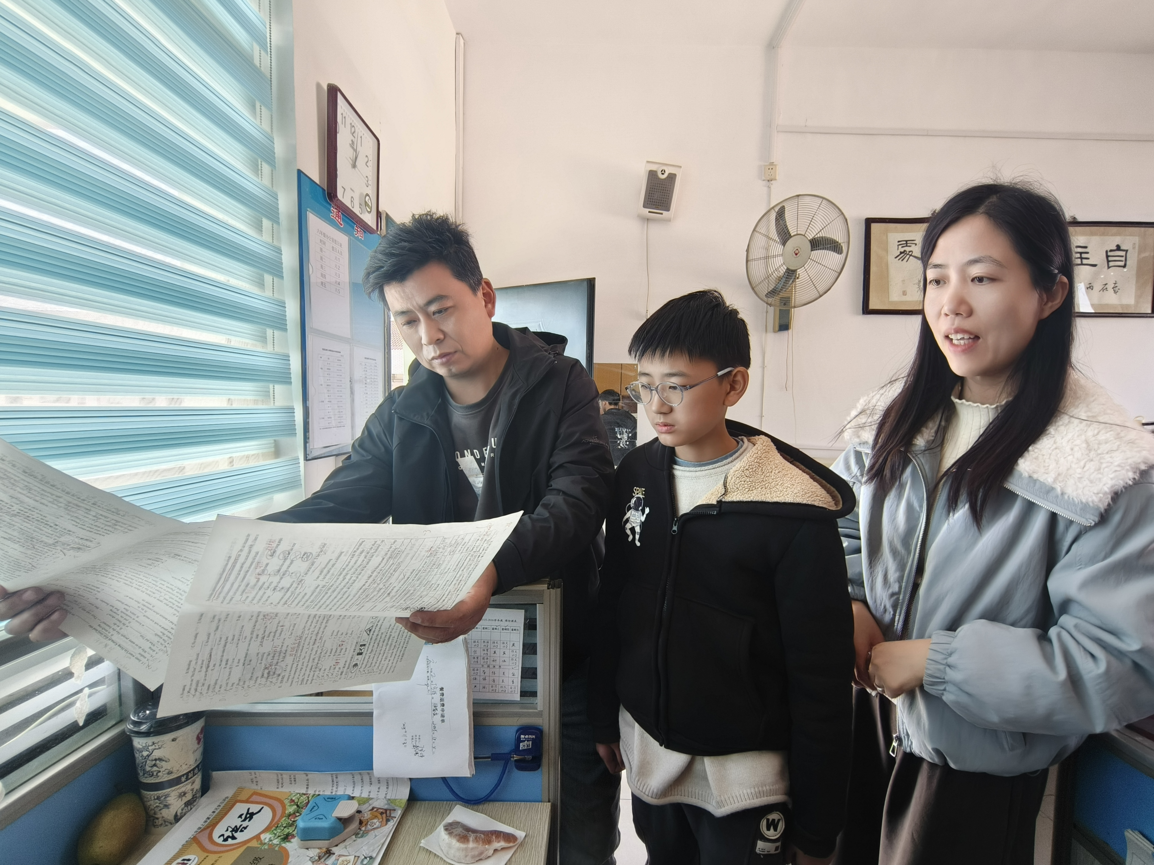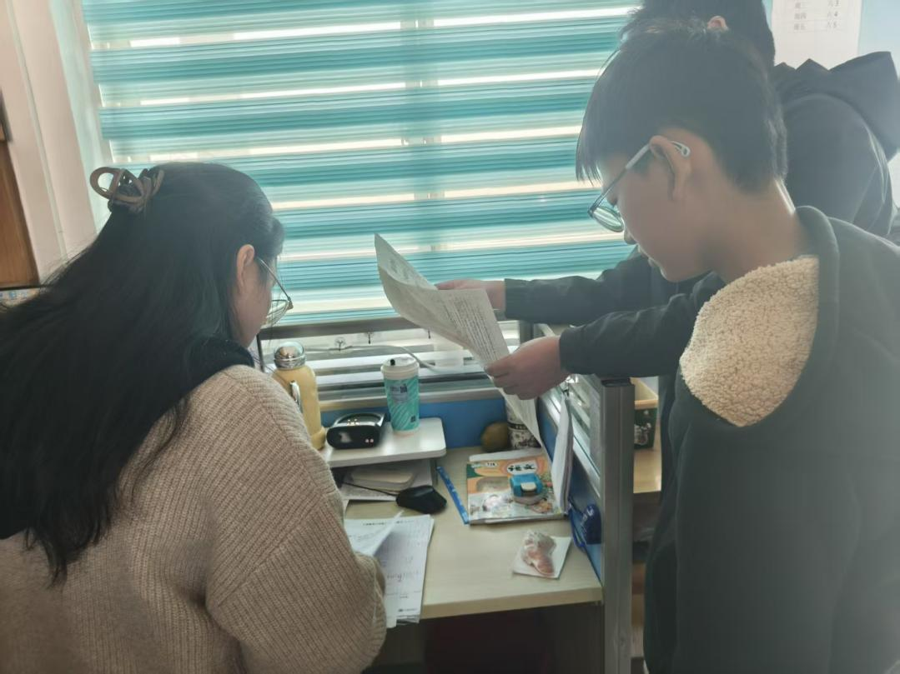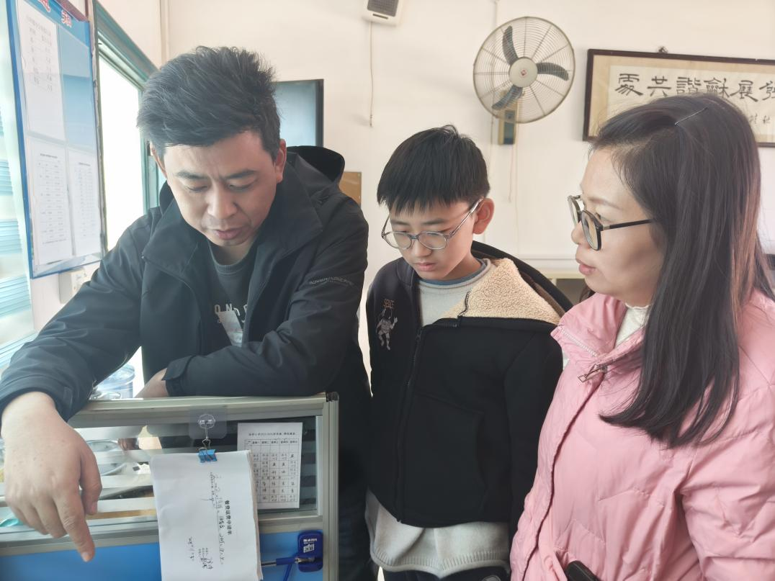

附件3
武进区庙桥小学教师“大家访”活动记录表
主题：
教师姓名 | 陈玲 | 班级 |  | 六2 | 学生姓名 |  | 姜伊涵
家长姓名 | 白玉兰 |  | 同行教师 |  |  | 戴博、吴菊、  潘芝颖
家访时间 | 11.21 |  | 家访形式 |  |  | 面谈
家访起因 | 孩子平时比较踏实，热爱劳动，但是学习上细心不够
家访过程 | 1.教师团队向家长表扬姜伊涵在校的劳动表现，如主动承担班级卫生任务、帮助同学整理学习用品等；2.与家长沟通孩子学习上粗心的具体问题，如作业中计算题看错数字、应用题漏看条件，考试中因粗心丢失较多分数；3.了解孩子在家写作业的习惯，发现其完成后从不检查，家长也未重视此问题；4.向家长传授培养孩子细心习惯的方法，共同制定训练计划。
情况分析 | 1.学习习惯：孩子缺乏作业检查意识和方法，对细节的关注度不足，导致学习中频繁出现粗心错误；2.优点挖掘：孩子踏实、热爱劳动的品质说明其具备认真做事的潜力，可将此品质迁移到学习中；3.家校配合：家长对孩子的粗心问题重视不足，未及时进行针对性的习惯培养。
措施与成效 | 1.学校措施：课堂上设置“细心小标兵”评比，鼓励姜伊涵关注学习细节；潘芝颖老师利用劳动课的契机，引导孩子将劳动中认真细致的态度运用到学习中；2.家庭措施：家长监督孩子完成作业后进行自查，针对粗心错误建立错题本，每日记录并分析原因；3.成效：三周后，孩子作业中的粗心错题减少约30%，考试失分情况有所改善，逐渐养成完成作业后检查的习惯。
家访反思 | 1.每个学生都有自身的优点，教学中应善于将学生的优势品质迁移到不足的方面，实现以长补短；2.学习习惯的培养需要家校长期配合，要持续向家长传递科学的教育方法，帮助孩子逐步改正问题；3.对于性格踏实的学生，耐心引导和正向激励比批评更能有效改善其学习问题。
活动掠影 | 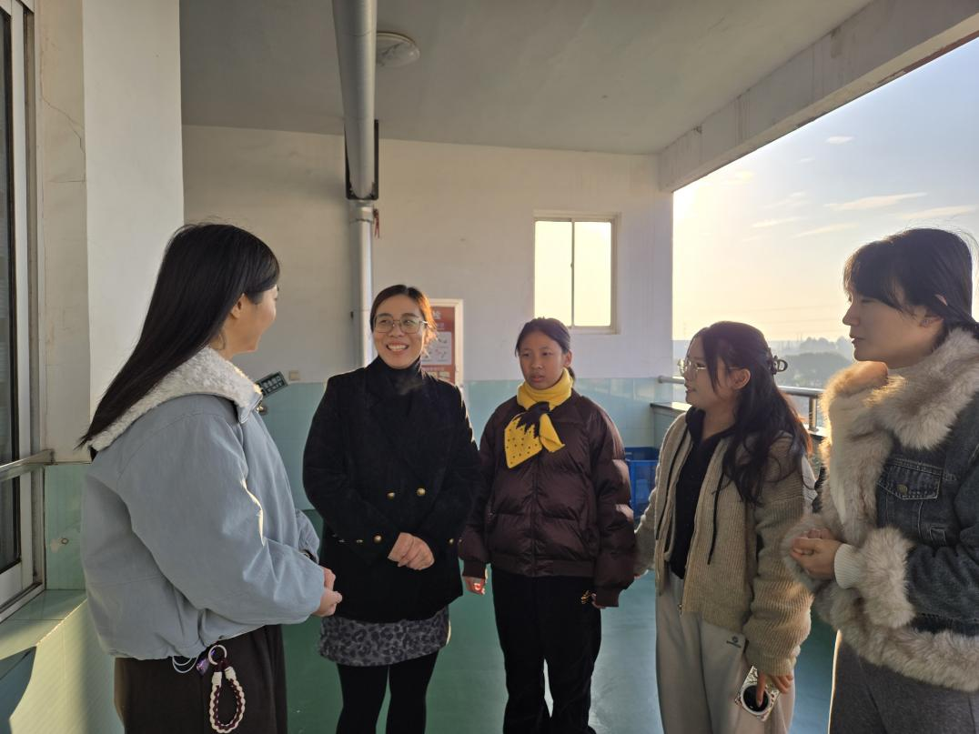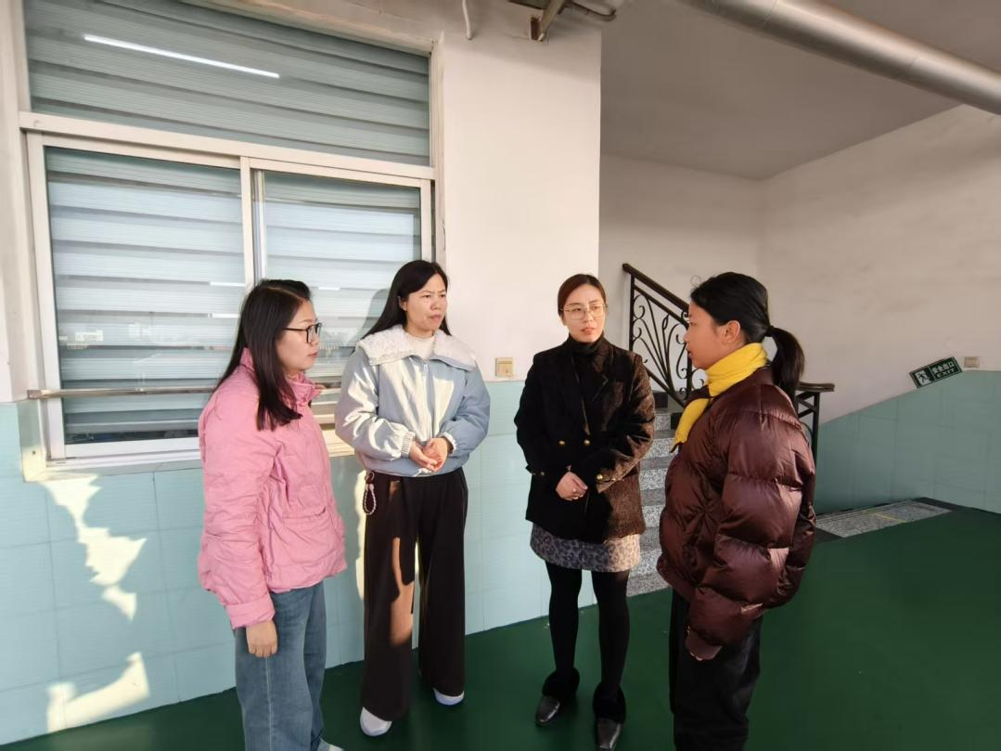

附件3
武进区庙桥小学教师“大家访”活动记录表
主题：
教师姓名 | 陈玲 | 班级 |  | 六2 | 学生姓名 |  | 丁宇泽
家长姓名 | 江文凤 |  | 同行教师 |  |  | 戴博
家访时间 | 11.24 |  | 家访形式 |  |  | 面谈
家访起因 | 孩子非常调皮，常常会有同学矛盾，安全隐患，学习上比较吃力，理解能力较弱
家访过程 | 1.教师向家长详细反馈丁宇泽在校的情况，包括与同学因小事发生冲突、课间攀爬护栏等安全行为，以及数学、语文等学科学习中理解知识点缓慢的问题；2.与家长深入交流孩子的成长环境和在家表现，了解到孩子注意力不集中，家长尝试过辅导但因孩子不配合而放弃；3.分析孩子行为和学习问题的根源，与家长共同探讨个性化的教育和辅导方案；4.向家长介绍学校的帮扶计划，争取家长的配合。
情况分析 | 1.行为方面：孩子自控能力差，社交技巧不足，处理同学矛盾的方式简单粗暴，安全意识淡薄，易引发意外；2.学习方面：学习基础薄弱，知识衔接存在断层，导致理解能力跟不上教学进度，进而产生厌学情绪；3.家庭教育：家长缺乏有效的教育方法，面对孩子的问题易急躁，未能建立良好的亲子沟通和辅导模式。
措施与成效 | 1.学校措施：陈玲老师利用课后时间为丁宇泽进行一对一的学习基础辅导，从简单知识点开始逐步巩固；开展班级社交礼仪主题班会，引导丁宇泽学习与同学友好相处的方法，安排友善的同学与其结对互助；对其进行专项安全知识教育，监督其课间行为；2.家庭措施：家长学习亲子沟通技巧，减少对孩子的指责，每日陪伴孩子进行20分钟的专注力训练和简单学习任务；3.成效：一个月内，孩子与同学的矛盾次数减少，未再出现安全违规行为，学习上能理解基础知识点，完成简单作业。
家访反思 | 1.对于行为和学习双重困难的学生，需要制定个性化的教育方案，循序渐进地改善问题，不可急于求成；2.家校之间要建立良好的沟通机制，及时反馈孩子的表现，共同调整教育策略；3.要给予这类学生更多的耐心和关爱，发现其点滴进步并及时鼓励，帮助其建立学习和生活的信心。
活动掠影 | 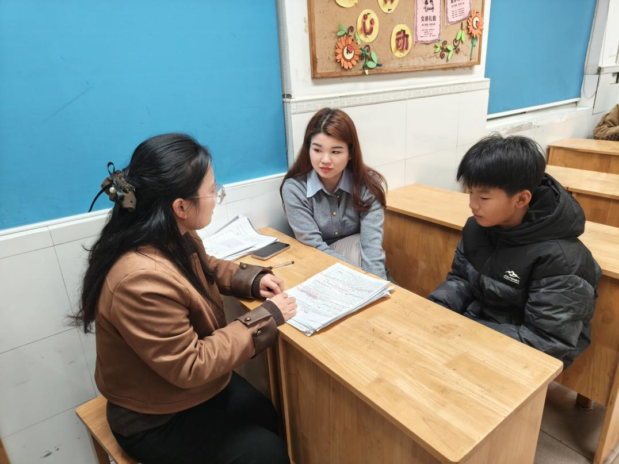

附件3
武进区庙桥小学教师“大家访”活动记录表
主题：
教师姓名 | 陈玲 | 班级 |  | 六2 | 学生姓名 |  | 贾雯博
家长姓名 | 赵丽萍 |  | 同行教师 |  |  | 戴博
家访时间 | 11.24 |  | 家访形式 |  |  | 面谈
家访起因 | 孩子热爱劳动，也比较老实，但是学习上比较懒惰，不爱思考。
家访过程 | 1.教师首先肯定贾雯博在校热爱劳动、遵守纪律的优点，如主动承担班级卫生区清扫、从不违反校规等；2.向家长反映孩子学习上的问题，如作业拖延、遇到难题直接放弃，不愿主动思考，依赖老师和家长讲解；3.倾听家长的反馈，了解到孩子在家写作业时经常边做边玩，家长为了节省时间常直接告知答案；4.与家长探讨如何激发孩子的学习主动性，培养独立思考的习惯。
情况分析 | 1.学习态度：孩子学习主动性差，存在畏难情绪，缺乏独立思考的意识和能力，导致学习效率低下；2.家庭教育：家长过度包办孩子的学习问题，剥夺了孩子独立思考的机会，加剧了其学习懒惰的问题；3.自身特质：孩子性格老实、热爱劳动，说明其具备坚持和踏实的品质，可借助此特质引导其对待学习。
措施与成效 | 1.学校措施：为贾雯博布置分层作业，降低难题难度，逐步培养其独立解题的信心；课堂上设计开放性问题，鼓励其大胆表达想法，对主动思考的行为给予表扬；2.家庭措施：家长改变教育方式，遇到孩子提问时先引导其自主思考，而非直接告知答案，规定写作业的时间和纪律，减少外界干扰；3.成效：三周后，孩子作业拖延情况改善，能主动尝试思考简单的难题，作业完成质量有所提升。
家访反思 | 1.家长的教育方式对孩子的学习习惯影响深远，要引导家长转变观念，给予孩子独立思考和尝试的空间；2.对于学习懒惰的学生，要通过降低学习难度、正向激励等方式，逐步激发其学习兴趣和主动性；3.要充分利用学生的优点，将其优秀的品质迁移到学习中，帮助学生建立正确的学习态度。
活动掠影 | 